**SmartWEB**

|  |  |  |  |  |  |
| --- | --- | --- | --- | --- | --- |
| **需求提出** | 2018-04-03 | **局方接口人** |  | **其他** |  |
| **编制时间** |  | **开发人** |  | **电话** |  |
| **修改日期** |  | **修改内容** | 新建需求 | |  |
| **关键字** | **工单，创建工单，查询工单** | | | | |
| **版本** | **V1.0** | | | | |

20180726修改一键

# 相关信息

产品名称：SmartWeb

主要功能：smart系统web展示。

客户群：移动 诺基亚，LTE。

产品开发方向：

产品网址： http://localhost:8080/SmartWEB/main/showIndex.do?two=0&three=0

如要修改页面内容以及网页URL，则修改/SmartWEB/src/main/webapp/web/js/main.js

局方接口人:

我方接口人:

提出时间:2018-04-03

计划完成时间:

# 需求内容

## 数据库及数据表设计

### 用户表(smUser)

CREATE TABLE public."smUser"

(

"用户名" character varying(20) COLLATE pg_catalog."default" NOT NULL,

"密码" character varying(50) COLLATE pg_catalog."default" NOT NULL,

"姓名" character varying(20) COLLATE pg_catalog."default" NOT NULL,

"手机号" character varying(11) COLLATE pg_catalog."default" NOT NULL,

"邮箱号" character varying(50) COLLATE pg_catalog."default",

"公司" character varying(50) COLLATE pg_catalog."default",

"部门" character varying(50) COLLATE pg_catalog."default",

"职位" character varying(50) COLLATE pg_catalog."default",

"上级领导" character varying(50) COLLATE pg_catalog."default",

CONSTRAINT "smUser_pkey" PRIMARY KEY ("用户名")

)

### 工单表(smWorkOrder)

CREATE TABLE public."smWorkOrder"

(

"工单号" character varying(50) COLLATE pg_catalog."default" NOT NULL,

"项目名称" character varying(50) COLLATE pg_catalog."default",

"子项名称" character varying(50) COLLATE pg_catalog."default",

"工单名称" character varying(200) COLLATE pg_catalog."default",

"工单内容" character varying(1000) COLLATE pg_catalog."default",

"处理措施" character varying(1000) COLLATE pg_catalog."default",

"开单人" character varying(50) COLLATE pg_catalog."default",

"责任人" character varying(50) COLLATE pg_catalog."default",

"事件状态" character varying(50) COLLATE pg_catalog."default",

"事件等级" character varying(50) COLLATE pg_catalog."default",

"创建时间" character varying(50) COLLATE pg_catalog."default",

"截至时间" character varying(50) COLLATE pg_catalog."default",

"备注" character varying(1000) COLLATE pg_catalog."default",

"LastModify" date,

"ModifyBy" character varying(1000) COLLATE pg_catalog."default",

CONSTRAINT "smWorkOrder_pkey" PRIMARY KEY ("工单号")

)

### 项目表(smPro)

CREATE TABLE public."smPro"

(

"项目" character varying(1000) COLLATE pg_catalog."default",

"子项" character varying(1000) COLLATE pg_catalog."default"

)

## 注册模块&&登陆模块

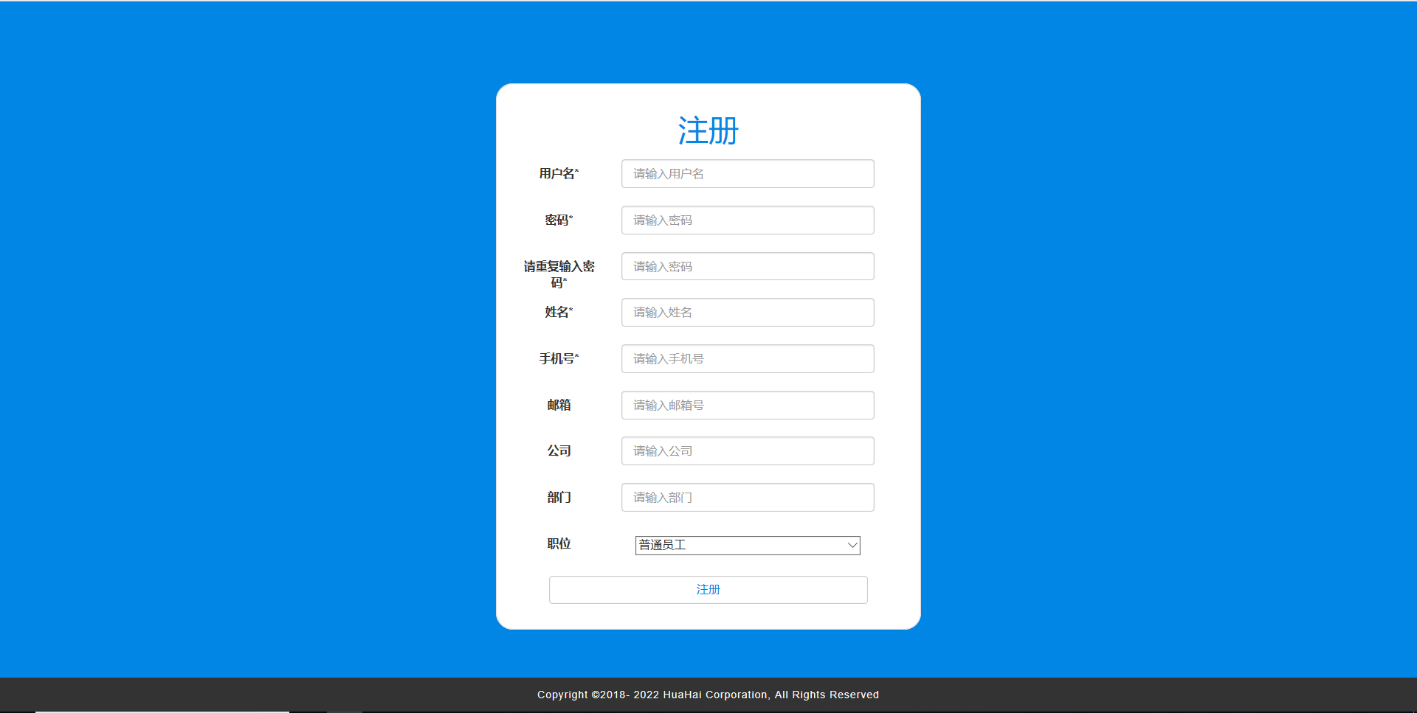

需要输入基本信息 (用户名 密码 姓名 手机号 邮箱 公司 部门 职位)

注:选择职位administrator 可以看见所有的页面

普通职位 一些设置页面不可见，可见属于自己的页面

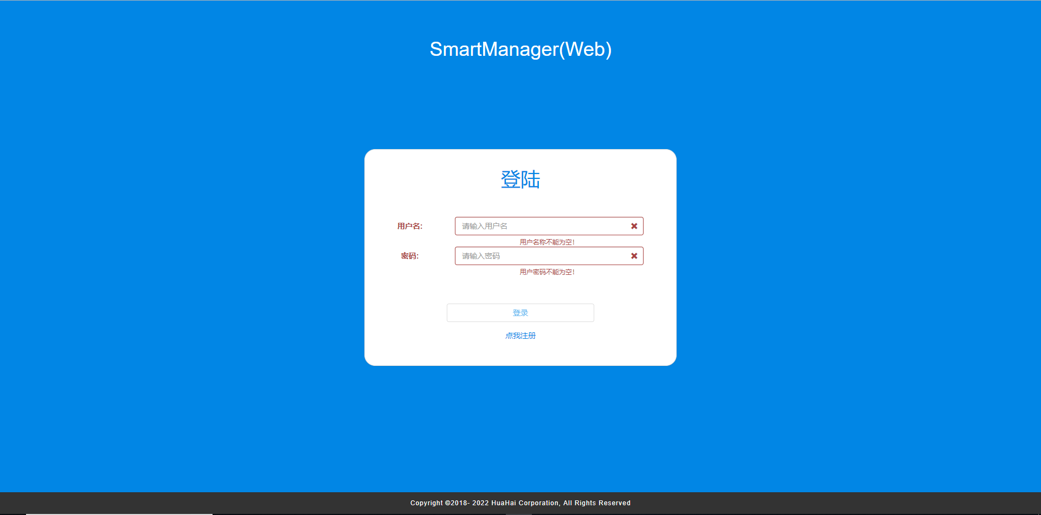

需要输入 正确的用户名密码进行登陆

## 主页

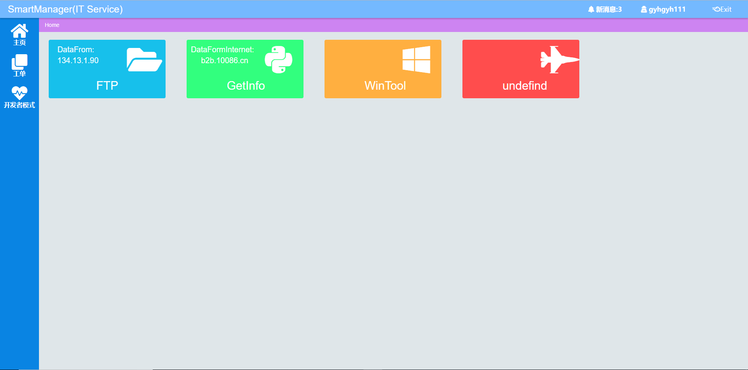

顶部导航栏部分： 项目名称 提示信息 用户登陆信息 退出按钮

## 工单模块

### 创建模块

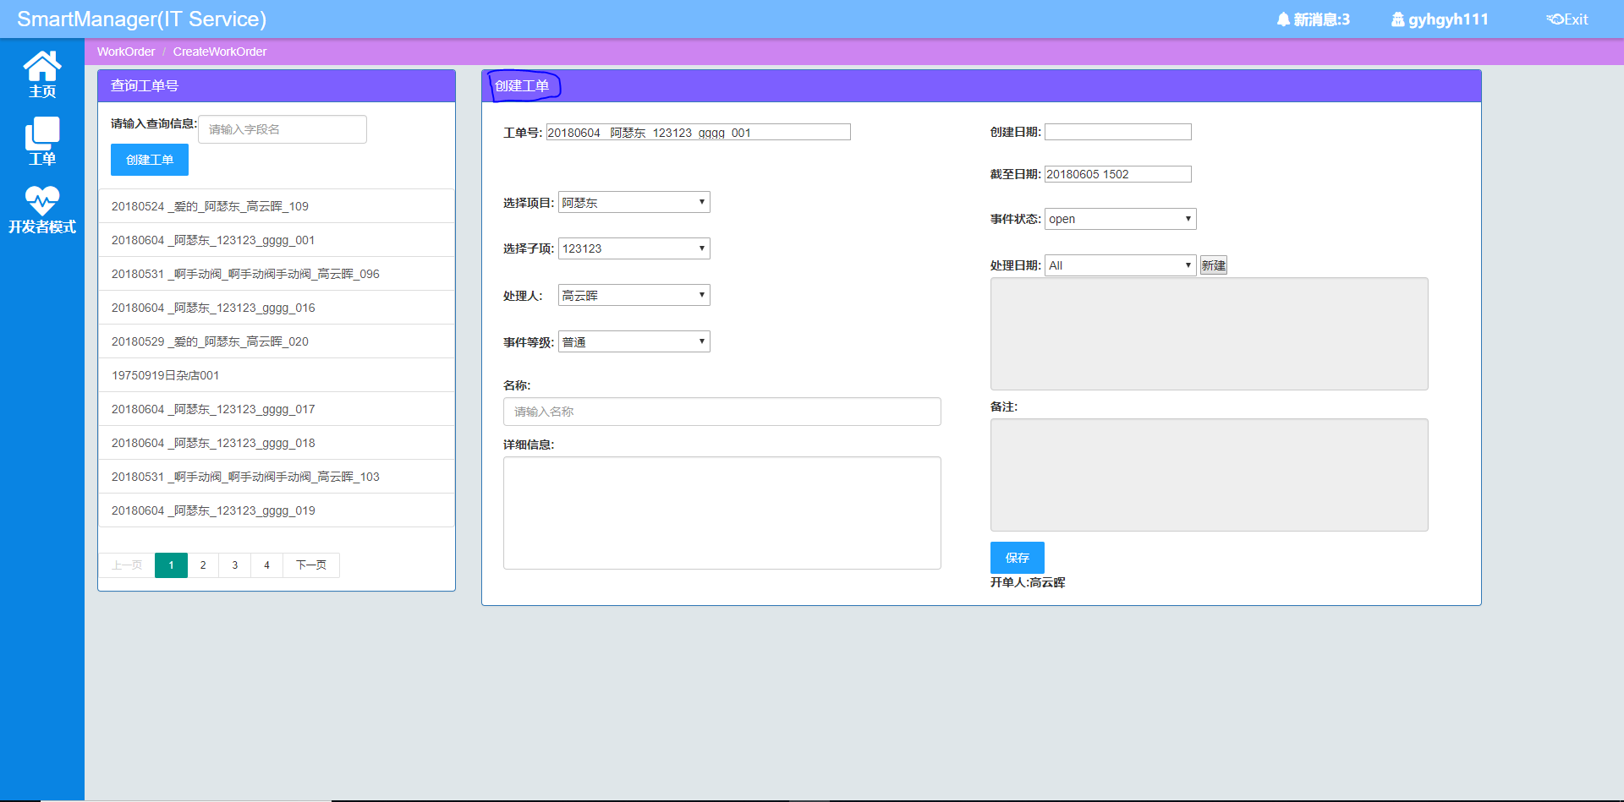

系统自动生成不重复工单号.

>>选择项目 子项 及 处理人的名称 选择事件等级

>>输入相关信息 名称信息 详细信息

>>选择截止时间

>>点击保存按钮

生成新的工单.

### 修改模块

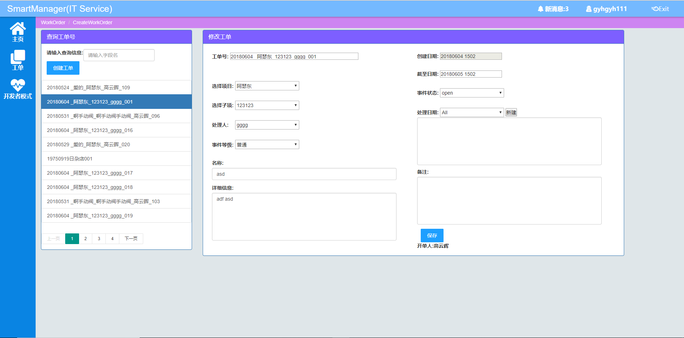

>>模糊查询 输入需要查询的工单号 如2018 或20180606 或 2018060项目名

>>选择对应的工单号

>>在右侧修改相应的信息

>>点击保存按钮

弹出框 保存成功 则修改数据成功

### 表格浏览工单模块

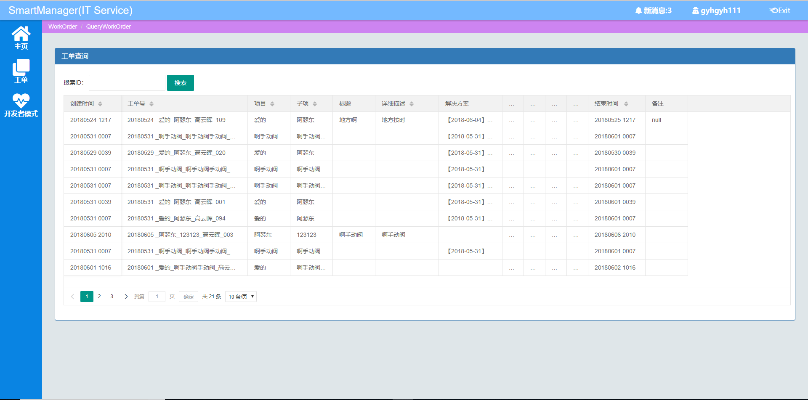

>>输入文本框 输入需要查询的事件号 点击按钮 进行模糊查询

## 权限模块

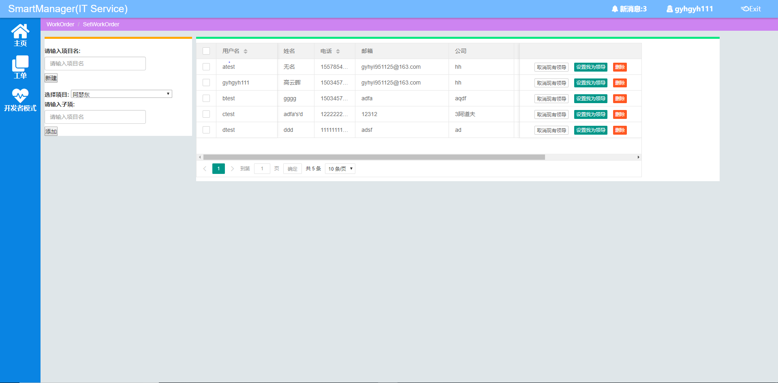

输入框信息 输入项目名称 可以创建新的项目

选择项目 在输入框输入信息 可以创建新的子项

可以设置 取消归自己管辖的成员

# 开发要求

## 基本版本

Jdk version 1.8.161

Tomcat version 9.0

Java IDE eclipse-jee-oxygen

后台框架采用 :SSM框架

Spring version:4.1.7

Mabaits version:3.0.0

BootStrap version 3.3.7

图片采用 font-awesome 5.0.13

时间采用 layui-page

## Layui 日期

下载 导入<link rel=*"stylesheet"* href=*"../css/laydate.css"*/>*../css/laydate.css/>*

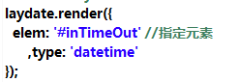

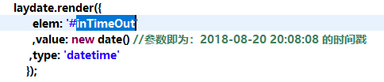



初始化组件 通过 $(“#inTimeOut”).val() 可以获得控件的值

## 图片采用

font-awesome-5.0.13

**ontawesome-all.min.css 下载这个版本的css**

**将下载的fontawesome 中的webfonts文件夹导入webapp下**

**页面加载** <link rel=*"stylesheet"* href=*"../css/fontawesome-all.min.css"*/> class=*" "* 直接将 <i class="???"></i> 填入class

## Layui 分页



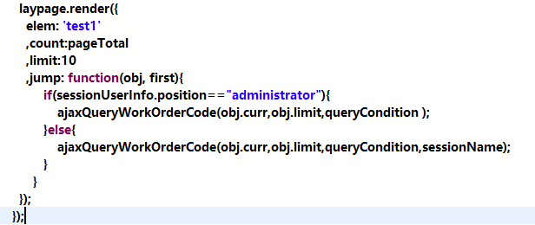

初始化页面时候 执行分页方法 需要先获取count值

然后根据 登陆时候 后台返回的信息 中的权限信息 来判定 要获取所有信息还是制定信息

## 功能jar包

导入UserAgentUtils1.20jar包

<groupId>eu.bitwalker</groupId>

<artifactId>UserAgentUtils</artifactId>

<version>1.20</version>

</dependency>

用户获得浏览器的信息

## Sigir jar包

用于获得服务器系统的信息

>>下载 sigir 导入 webapp /lib 文件夹

sigar-amd64-winnt.dll

sigar-x86-winnt.dll

sigar-x86-winnt.lib

>>复制文件到 java/bin路径